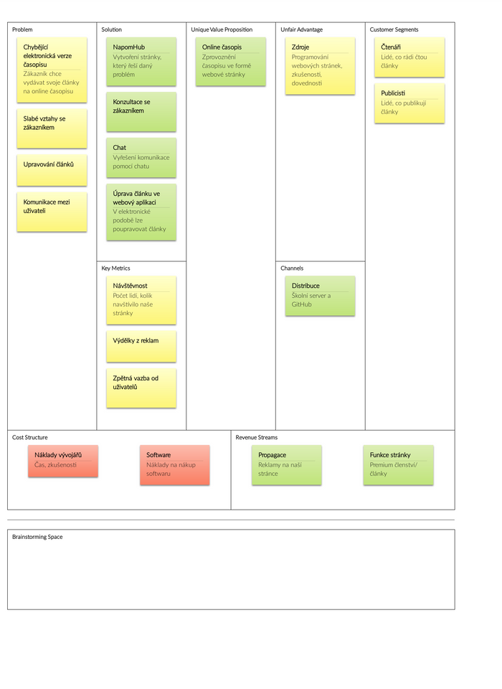

**Definition of Ready (DOR)**

- Vytvořeno user story

- Rozřazeny tasky mezi členy teamu

- Nastaveny hodiny

- User story je přiřazen do sprintu

- Sepsán description a acceptance criteria

**Definition of Done (DOD)**

- Fungují námi slíbené funkce

- Došlo ke kompletním testováním

- Všechna administrativa je hotová

- Uživatelem byl převzat